УВАЖАЕМЫЕ РОДИТЕЛИ!
МЫ РАБОТАЕМ НАД ТЕМОЙ
«Материалы и их свойства» с 14.11.22 – 18.11.22.
- Рекомендуем родителям:
Рассмотрите дома предметы, сделанные из бумаги, дерева, стекла. Разберитесь
с ребенком, чем похожи или не похожи эти предметы. Расскажите, из чего они
сделаны и для чего предназначены. (В один день рассматривайте предметы из
одного материала)
- Поиграйте с ребёнком с бумагой, резиновыми игрушками, тканью и пластилином.
Какие вы сделали выводы?
Свойства бумаги: мнется, рвется, впитывает воду
Свойства резины: прочность, гибкость, эластичность.
Свойства ткани: намокает, мнётся, бывает прозрачная и непрозрачная.
Свойства пластилина: пластичность, мягкость, вязкость, жирность,
цветность.
Практическим путем определите качества и свойства материала:
дерево – твердое, непрозрачное, теплое; не ломается, не гнется, не рвется, не
режется, не мнется, может гореть;
Бумага – непрозрачная, гладкая, теплая; рвется, мнется, режется, промокает и
горит;
Стекло – прозрачное, гладкое, холодное, хрупкое; не мнется, не рвется, не
режется, не горит, бьется.
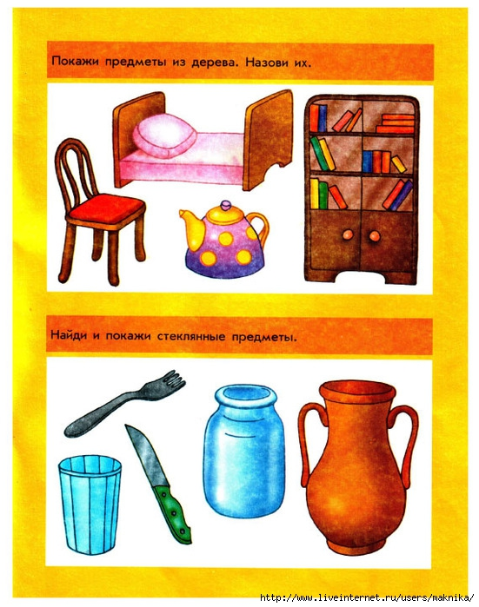
- Поиграйте с ребенком в дидактические игры:
«Разложи по полочкам»: пусть ребенок расставит по полочкам (разложит по
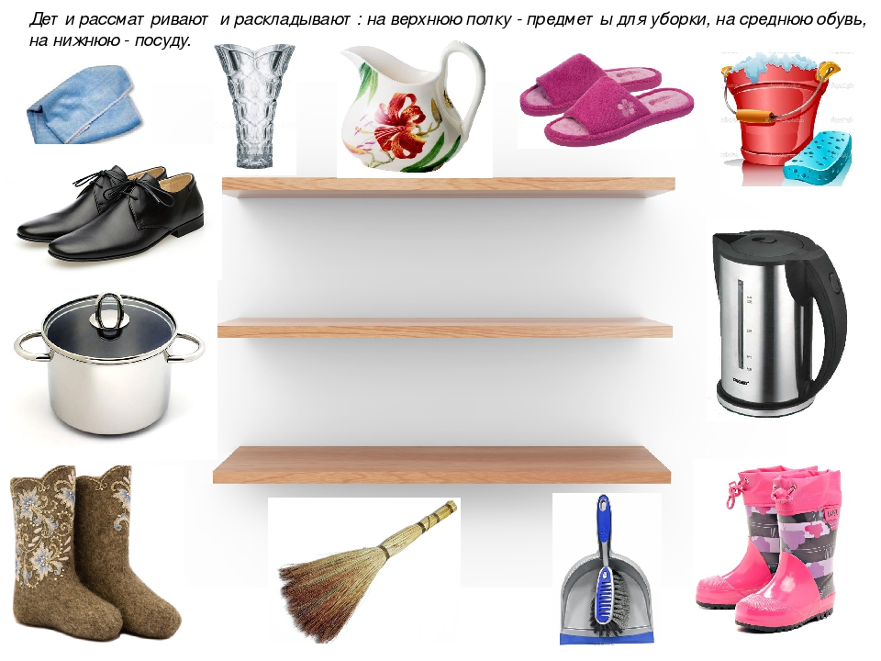
коробкам) представленные вами предметы из разных материалов.

Игра "Что лишнее?" на развитие внимания, закрепление названия материала. 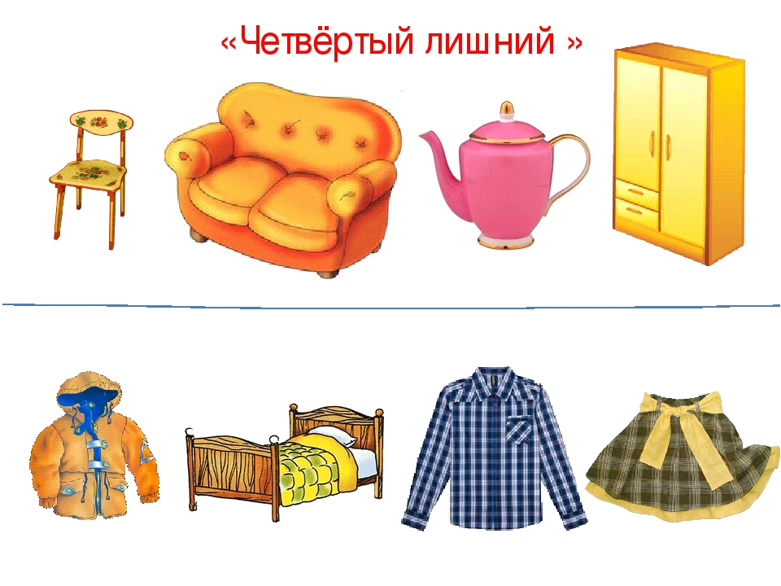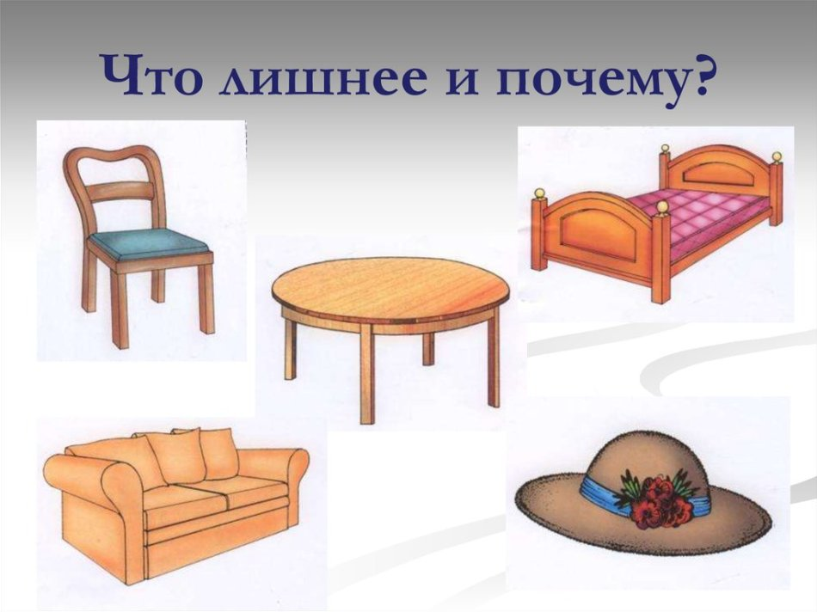
- Вместе с детьми проведите опыт «Тонет – не тонет», опустите в воду предметы из разного материала и понаблюдайте, что с ними происходит.
5. Почитайте детям:
Р.Сеф «Сказка о кругленьких и маленьких человечках»,
А.Барто «Я знаю, что надо придумать»,
С.Маршак «Мяч»,
Ю.Мориц «Дом гнома, гном –дома»,
сказка «Лиса-лапотница».
- Физкультминутка
Я платочек постираю,
В кулачках его потру,
А потом прополоскаю,
Крепко-крепко отожму.
Я встряхну платочек ловко,
Чтобы высох быстро –
Прищеплю его к веревке.

